Staňte se designérem limitované edice kávovarů!

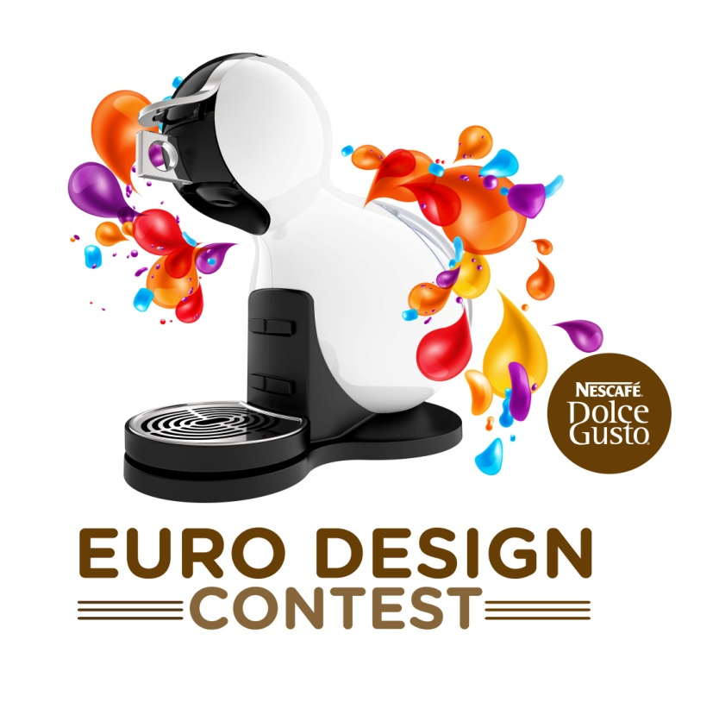

NESCAFÉ DOLCE GUSTO spouští unikátní projekt a Vy můžete být jeho součástí!

Soutěžní klání Euro Design Contest spojí fanoušky NESCAFÉ DOLCE GUSTO, nadšence designu a kreativní lidi 19 evropských zemí.

Designérem se může stát kdokoliv starší 18 let, kdo je fanouškem facebookové stránky NESCAFÉ DOLCE GUSTO ve své zemi. Designy aplikované na nový model Melody 3 se totiž budou dělat přes speciální facebookovou aplikaci. Možnosti jsou téměř neomezené a fantazii se meze nekladou.

Neváhejte a přidejte se! První fáze (národní kolo) odstartovalo 10. září a potrvá do 14. října 2012. Vítěz národního kola získá kávovar Melody 3 a bude reprezentovat svou zemi v Miláně na velkém evropském finále. Nejúspěšnější návrh bude pak vyráběn v limitované edici na jaře roku 2013! Více informací na: http://www.facebook.com/dolcegustoczsk

